Лабораторная работа №4
Проект «Российский флаг»

Цель: научиться приемам визуального проектирования графических примитивов
познакомиться с инструментами Line, Shape;
изучить свойства BackColor,FillColor,BorderColor,Shape,
FillStyle,BorderWidth.

- Запустить редактор Visual Basic и в диалоговом окне выбрать Standard EXE.
- Задать для формы следующие свойства: Caption - Российский флаг в ночи,
BackColor - черный.
- Взять на панели инструментов General инструмент Line - и провести на форме вертикальную линию (флагшлок); зададим для нее свойства (цвет линии)BorderColor – белый и (толщина линии) BorderWidth - 2.
- Взять инструмент Shape - и от верхнего окончания линии вправо и вниз сделать прямоугольник. Сообщим компьютеру, что будет в нем, установив свойства: (фигура)Shape – Rectangle; (заливка) FillStyle– Solid (сплошная); (цвет заливки)FillColor – белый, (цвет границы)BorderColor – белый.
В результате должен получиться белый прямоугольник с белыми границами.
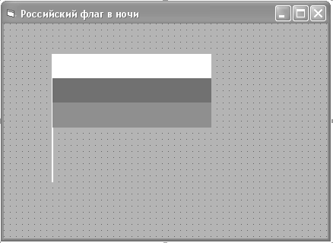
- Проделать аналогичные действия с двумя другими полосами российского флага.
- Разместите на форме кнопки CommandButton «Показать» и «Закрыть» и сделайте, чтобы флаг появлялся в работающем проекте по нажатию кнопки «Показать». Запустите проект, проверив действие кнопок.
- Запустите проект, проверив действие кнопок.
- Законспектируйте в своих тетрадях названия и действие всех инструментов (управляющих элементов) и свойств, использованных в этой лабораторной работе.

Задачи для самостоятельного решения
- Изобразить на форме идиллическую картинку: травка, дом, в небе светит солнце. Разместить две кнопки «День» и «Ночь», при нажатии которых сменяется время суток на картинке (месяц получается наложением двух Shapes – круга и овала).
